NỘI DUNG

1
PHẦN I: LỢI ÍCH CỦA VIỆC ÁP DỤNG HĐ ĐT
2
PHẦN II: GIỚI THIỆU MỘT SỐ ND TT 68/2019/TT-BTC
3
PHẦN III: SO SÁNH MỘT SỐ NỘI DUNG THÔNG TƯ 32 VÀ THÔNG TƯ 68
4
PHẦN IV: MỘT SỐ LƯU Ý KHI ÁP DỤNG HĐĐT

PHẦN I: LỢI ÍCH CỦA VIỆC ÁP DỤNG HĐ ĐT

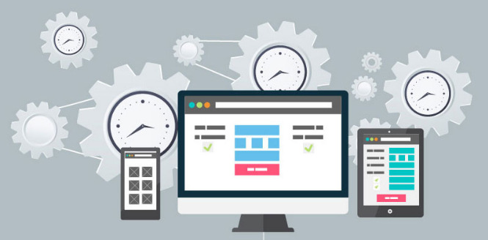

Giảm chi phí
Giảm thời gian tuân thủ thủ tục hành chính thuế
I. Đối với doanh nghiệp

Khắc phục rủi ro làm mất, hỏng, cháy

Tạo sự yên tâm cho người mua HH, dịch vụ

II. Đối với cơ quan thuế và cơ quan nhà nước khác

Xây dựng cơ sở dữ liệu về hóa đơn

Giảm chi phí, thời gian đối chiếu hóa đơn
Góp phần ngăn chặn kịp thời hóa đơn của các doanh nghiệp bỏ trốn, mất tích

Góp phần ngăn chặn tình trạng gian lận thuế, trốn thuế

III. Đối với xã hội

Góp phần bảo vệ môi trường
Khắc phục được tình trạng gian lận, sử dụng bất hợp pháp hóa đơn

Đối với xã hội

Khắc phục tình trạng làm giả hóa đơn

Giúp việc triển khai thương mại điện tử được hoàn thiện hơn

Tạo một môi trường kinh doanh lành mạnh

PHẦN II:
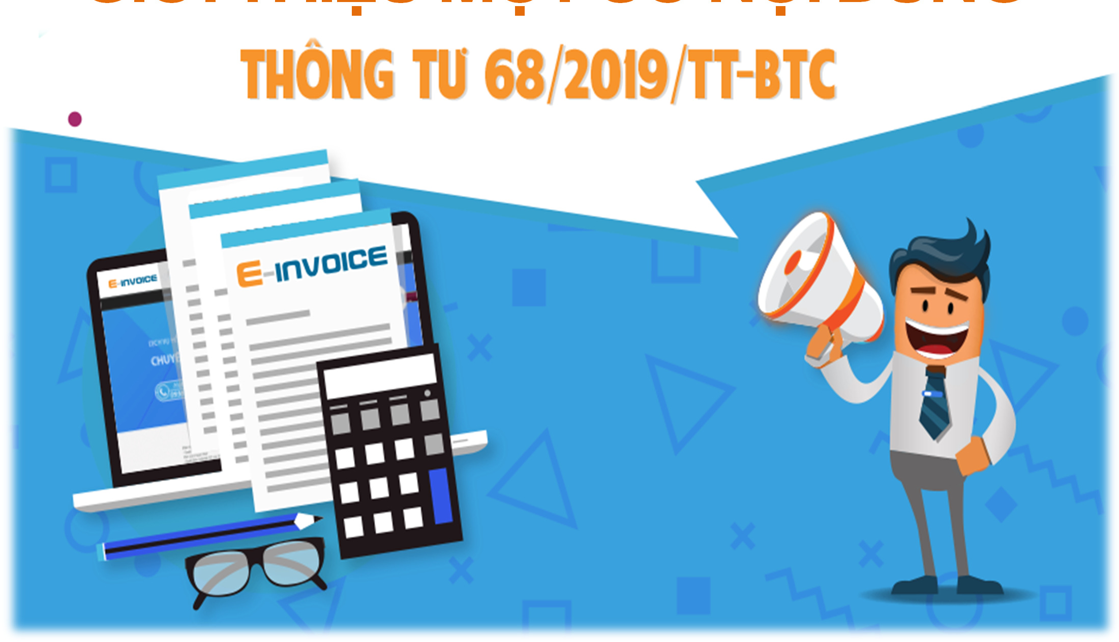
GIỚI THIỆU MỘT SỐ NỘI DUNG

1. Nội dung của HĐĐT

Tên hóa đơn, ký hiệu hóa đơn, ký hiệu mẫu số hóa đơn, số hóa đơn;
- Tên, địa chỉ, mã số thuế của người bán;
- Tên, địa chỉ, mã số thuế của người mua (nếu người mua có mã số thuế);
- Tên, đơn vị tính, số lượng, đơn giá hàng hóa, dịch vụ; thành tiền chưa có thuế giá trị gia tăng, thuế suất thuế giá trị gia tăng, tổng số tiền thuế giá trị gia tăng theo từng loại thuế suất, tổng cộng tiền thuế giá trị gia tăng, tổng tiền thanh toán đã có thuế giá trị gia tăng trong trường hợp là hóa đơn giá trị gia tăng;
đ) Tổng số tiền thanh toán;
- Chữ ký số, chữ ký điện tử của người bán;
- Chữ ký số, chữ ký điện tử của người mua (nếu có);
- Thời điểm lập hóa đơn điện tử;
- Mã của cơ quan thuế đối với hóa đơn điện tử có mã của cơ quan thuế;
k) Phí, lệ phí thuộc ngân sách nhà nước và nội dung khác liên quan (nếu có).

a) Tên hóa đơn, ký hiệu hóa đơn, ký hiệu mẫu số hóa đơn, số hóa đơn

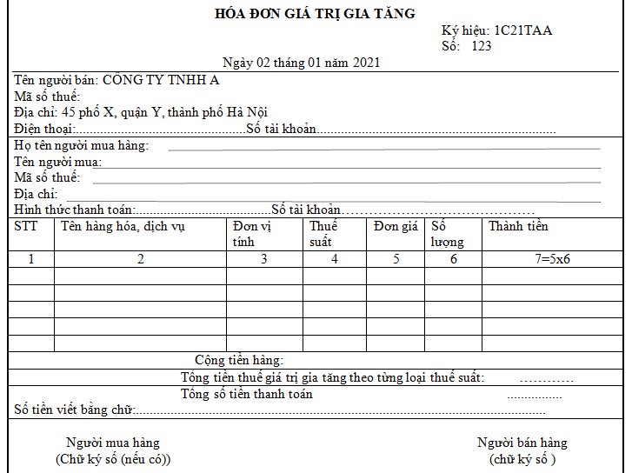
Tên hóa đơn: HÓA ĐƠN GIÁ TRỊ GIA TĂNG, HÓA ĐƠN BÁN HÀNG, PHIẾU XUẤT KHO KIÊM VẬN CHUYỂN ĐIỆN TỬ, TEM, VÉ, THẺ…

a) Tên hóa đơn, ký hiệu hóa đơn, ký hiệu mẫu số hóa đơn, số hóa đơn

- Số 1: HĐ GTGT.
- Số 2: HĐ bán hàng.
- Số 3: Phiếu xuất kho kiêm vận chuyển điện tử.
- Số 4: HĐ khác là tem điện tử, vé điện tử, thẻ điện tử, phiếu thu điện tử…

C: HĐĐT có mã của CQT K: HĐĐT không có mã của CQT.
Năm lập HĐĐT xác định theo 2 chữ số cuối của năm dương lịch

+ Chữ T: HĐĐT do các DN, tổ chức, hộ, cá nhân kinh doanh đăng ký sử dụng với CQT.
+ Chữ D: HĐĐT đặc thù
+ Chữ L: HĐĐT của CQT cấp theo từng lần phát sinh.
+ Chữ M: HĐĐT được khởi tạo từ máy tính tiền.

Tự xác định căn cứ theo nhu cầu quản lý, trường hợp không có nhu cầu quản lý thì để là YY

a) Tên hóa đơn, ký hiệu hóa đơn, ký hiệu mẫu số hóa đơn, số hóa đơn

Tối đa 8 chữ số

b) Tên, địa chỉ, MST của người mua

  - NM không có MST: không phải thể hiện MST người mua.
  - Bán HH, DV đặc thù bán cho người tiêu dùng là cá nhân theo quy định tại Khoản 3 Điều 3 TT68: không phải thể hiện tên, địa chỉ người mua.
  - Khách hàng nước ngoài đến Việt Nam: địa chỉ có thể được thay bằng thông tin về số hộ chiếu hoặc giấy tờ xuất nhập cảnh và quốc tịch.

c) Chữ ký số, chữ ký điện tử của người mua

HĐĐT không nhất thiết phải có chữ ký của người mua.
- Trường hợp người mua là CSKD và người mua, người
bán có thỏa thuận về việc người mua đáp ứng các điều kiện kỹ thuật để ký số, ký điện tử trên HĐĐT do người bán lập thì người mua ký số, ký điện tử trên HĐ.

d) Thời điểm lập hóa đơn điện tử;

Thời điểm lập HĐĐT: xác định theo thời điểm người bán ký số, ký điện tử trên HĐ được hiển thị theo định dạng ngày, tháng, năm và phù hợp với hướng dẫn tại Điều 4 Thông tư 68

2. Một số trường hợp HĐ không nhất thiết có đầy đủ các nội dung

Trên HĐĐT không nhất thiết phải có chữ ký điện tử của người mua (bao gồm cả trường hợp lập HĐĐT khi bán HH, cung cấp DV cho khách hàng ở nước ngoài)

HĐĐT bán hàng tại siêu thị, trung tâm thương mại mà người mua là cá nhân không kinh doanh thì trên HĐ không nhất thiết phải có tên, địa chỉ, MST người mua
HĐĐT đối với trường hợp bán xăng dầu cho khách hàng là cá nhân không kinh doanh thì không nhất thiết phải có các chỉ tiêu tên HĐ, ký hiệu mẫu số HĐ, số HĐ; tên, địa chỉ, MST của người mua, chữ ký điện tử của người mua; chữ ký số, chữ ký điện tử của người bán, thuế suất thuế GTGT
HĐĐT là tem, vé, thẻ thì trên HĐ không nhất thiết phải có chữ ký điện tử, chữ ký số của người bán (trừ trường hợp tem, vé, thẻ là HĐĐT do CQT cấp mã), tiêu thức người mua (tên, địa chỉ, MST), tiền thuế, thuế suất thuế GTGT. Trường hợp tem, vé, thẻ điện tử có sẵn mệnh giá thì không nhất thiết phải có tiêu thức đơn vị tính, số lượng, đơn giá.

Chứng từ điện tử DV vận tải hàng không được xuất qua website và hệ thống thương mại điện tử được lập theo thông lệ quốc tế cho người mua là cá nhân không kinh doanh được xác định là HĐĐT thì trên HĐ không nhất thiết phải có ký hiệu HĐ, ký hiệu mẫu HĐ, số thứ tự HĐ, thuế suất thuế GTGT, MST, địa chỉ người mua, chữ ký số, chữ ký điện tử người bán
2. Một số trường hợp HĐ không nhất thiết có đầy đủ các nội dung

HĐ của hoạt động xây dựng, lắp đặt; hoạt động xây nhà để bán có thu tiền theo tiến độ theo hợp đồng thì trên HĐ không nhất thiết phải có đơn vị tính, số lượng, đơn giá.
Phiếu xuất kho kiêm vận chuyển điện tử thì trên Phiếu xuất kho kiêm vận chuyển điện tử không thể hiện các tiêu thức người mua mà thể hiện tên người vận chuyển, phương tiện vận chuyển, địa chỉ kho xuất hàng, địa chỉ kho nhập hàng; không thể hiện tiền thuế, thuế suất, tổng số tiền thanh toán
HĐ sử dụng cho thanh toán Interline giữa các hãng hàng không được lập theo quy định của Hiệp hội vận tải hàng không quốc tế thì trên HĐ không nhất thiết phải có các chỉ tiêu: ký hiệu HĐ, ký hiệu mẫu HĐ, tên địa chỉ, MST của người mua, chữ ký điện tử của người mua, đơn vị tính, số lượng, đơn giá

3. Định dạng HĐĐT

Định dạng HĐĐT
Sử dụng ngôn ngữ định dạng văn bản XML
XML là chữ viết tắt của cụm từ tiếng Anh "eXtensible Markup Language" được tạo ra với mục đích chia sẻ dữ liệu điện tử giữa các hệ thống công nghệ thông tin

Trường hợp người bán chuyển dữ liệu trưc tiếp đến CQT
Gồm (2) thành phần

- T/phần chứa dữ liệu ngh.vụ HĐĐT
- Thành phần chứa dữ liệu chữ ký số Mã cơ quan thuế (đối với hóa đơn điện tử có mã của CQT)
Kết nối với TCT thông qua kênh thuê riêng hoặc kênh MPLS VPN Layer 3
Sử dụng dịch vụ Web (Web Service) hoặc Message Queue (MQ) có mã hóa.
Sử dụng giao thức SOAP để đóng gói và truyền nhận dữ liệu

HĐĐT phải được hiển thị đầy đủ, chính xác các nội dung của hóa đơn đảm bảo không dẫn tới cách hiểu sai lệch để người mua có thể đọc được bằng phương tiện điện tử.

4. Áp dụng HĐĐT khi bán HH, cung cấp DV

HĐĐT có mã của CQT

Doanh nghiệp, tổ chức kinh tế, tổ chức khác sử dụng hóa đơn điện tử có mã của cơ quan thuế khi bán hàng hóa, cung cấp dịch vụ, không phân biệt giá trị từng lần bán hàng hóa, cung cấp dịch vụ.

HĐĐT
không mã của CQT
- DNKD ở các lĩnh vực: điện lực; xăng dầu; bưu chính viễn thông; vận tải hàng không, đường bộ, đường sắt, đường biển, đường thủy; nước sạch; TCTD; bảo hiểm; y tế; kinh doanh TMĐT; kinh doanh siêu thị; thương mại và các DN, TCKT đã hoặc sẽ thực hiện giao dịch với CQT bằng phương tiện điện tử, xây dựng hạ tầng công nghệ thông tin, có hệ thống phần mềm kế toán, phần mềm lập HĐĐT đáp ứng lập, tra cứu HĐĐT, lưu trữ dữ liệu HĐĐT theo quy định và đảm bảo việc truyền dữ liệu HĐĐT đến người mua và đến CQT. Khi bán HH,DV người bán phải lập HĐ không phân biệt giá trị từng lần.

Lĩnh vực nêu trên được xác định theo ngành KT cấp 4 theo QĐ 27/2018/QĐ-TTg.

4. Áp dụng HĐĐT khi bán HH, cung cấp DV

Hóa đơn điện tử có mã của CQT

Doanh nghiệp, tổ chức kinh tế, tổ chức khác thuộc trường hợp rủi ro cao về thuế khi bán hàng hóa, cung cấp dịch vụ, không phân biệt giá trị từng lần bán hàng hóa, cung cấp dịch vụ.

- Hộ, CNKD thực hiện sổ sách kế toán:
- sử dụng thường xuyên từ 10 lao động trở lên
- có doanh thu năm trước liền kề từ 03 tỷ đồng trở lên trong lĩnh vực nông nghiệp, lâm nghiệp, thủy sản, công nghiệp, xây dựng
- Hoặc có doanh thu năm trước liền kề từ 10 tỷ đồng trở lên trong lĩnh vực thương mại, dịch vụ khi bán hàng hóa, CCDV, không phân biệt giá trị từng lần bán hàng hóa, CCDV.
Hộ, CNKD không thuộc diện bắt buộc nhưng có thực hiện sổ sách kế toán, có yêu cầu thì cũng được áp dụng HĐĐT có mã của CQT theo QĐ.

4. Áp dụng HĐĐT khi bán HH, cung cấp DV

HĐĐT có mã của CQT được khởi tạo từ máy tính tiền có kết nối chuyển DL điện tử với CQT
5. Hộ, cá nhân kinh doanh trong lĩnh vực nhà hàng, khách sạn, bán lẻ thuốc tân dược, bán lẻ hàng tiêu dùng, cung cấp dịch vụ trực tiếp đến người tiêu dùng tại một số địa bàn có điều kiện thuận lợi thì triển khai thí điểm HĐĐT có mã của CQT được khởi tạo từ máy tính tiền từ năm 2018 (Trên cơ sở kết quả triển khai thí điểm sẽ triển khai trên toàn quốc)

CQT cấp HĐĐT có mã của CQT theo từng lần phát sinh
- Hộ, cá nhân kinh doanh không đáp ứng điều kiện phải sử dụng hóa đơn điện tử có mã của cơ quan thuế tại mục 4 nhưng cần có hóa đơn để giao cho khách hàng hoặc trường hợp doanh nghiệp, tổ chức kinh tế, tổ chức khác được cơ quan thuế chấp nhận cấp hóa đơn điện tử để giao cho khách hàng

5. Sử dụng HĐĐT có mã của CQT theo từng lần phát sinh

HĐ bán hàng HĐ GTGT
- TC không KD nhưng có p/sinh giao dịch bán
HH, DV
- CNKD không đủ đk sử dụng HĐĐT có mã CQT nhưng cần HĐ giao cho người mua
DN, TCKT, TC khác nộp thuế GTGT theo ph/pháp khấu trừ thuộc các trường hợp sau:

- DN sau khi đã giải thể, phá sản, đã chấm dứt hiệu lực MST có p/sinh thanh lý TS cần có HĐ

- DN, TCKT, hộ, CNKD nộp thuế GTGT theo ph/pháp trực tiếp thuộc các trường hợp sau:
+ Ngừng KD, chưa hoàn thành thủ tục chấm dứt MST, p/sinh t/ lý TS

+ Tạm ngừng KD, cần HĐ cho hợp đồng đã ký trước ngày CQT TB tạm ngừng

+ Bị CQT cưỡng chế bằng b/pháp không được s/dụng HĐĐT.
+ Ngừng KD, chưa hoàn thành thủ tục chấm dứt MST, p/sinh t/ lý TS
+ Tạm ngừng KD, cần HĐ cho hợp đồng đã ký trước ngày CQT TB tạm ngừng.

+ Bị CQT cưỡng chế bằng b/pháp không được s/dụng HĐĐT
TC, CQNN không thuộc đối tượng nộp thuế GTGT theo phương pháp khấu trừ bán đấu giá TS, trường hợp giá trúng đấu giá là giá bán đã có thuế GTGT được công bố rõ trong hồ sơ bán đấu giá.

6. Xử lý HĐĐT có mã của CQT có sai sót sau khi cấp mã
Người bán
- Thông báo với CQT theo Mẫu số 04 v/v hủy HĐĐT có mã
đã lập có sai sót
- Lập HĐĐT mới gửi CQT cấp mã HĐ mới thay thế.
- CQT hủy HĐĐT đã được cấp mã có sai sót lưu trên hệ thống của CQT.
Sai sót về tên, địa chỉ của người mua nhưng không sai MST, các nội dung khác không sai sót:
  - Thông báo cho người mua về việc HĐ có sai sót
  - Thông báo với CQT theo Mẫu số 04
1. Trường hợp chưa gửi cho người mua có
sai sót
2. Trường hợp đã gửi cho người mua có sai sót
  - Không phải lập lại HĐ
Sai về MST, về số tiền ghi trên HĐ, sai về thuế suất, tiền thuế, hoặc HH
- Người bán và người mua lập VB thỏa thuận ghi rõ sai sót
- Người bán thông báo với CQT theo Mẫu số 04
✓CQT hủy HĐĐT đã cấp mã có sai sót lưu trên hệ thống của CQT.
- Lập HĐĐT mới thay thế có dòng chữ: “Thay thế cho HĐ Mẫu số... ký hiệu... số... ngày... tháng... Năm” gửi đến CQT để cấp mã.

6. Xử lý HĐĐT có mã của CQT có sai sót (tiếp)
3. Trường hợp cơ quan thuế phát hiện hóa đơn đã được cấp mã có sai sót

Thông báo cho người bán theo Mẫu số 05 để người bán kiểm tra sai sót
- Trong thời gian 2 ngày kể từ ngày nhận được thông báo của CQT người bán thực hiện thông báo với cơ quan thuế theo Mẫu số 04 v/v hủy HĐĐT có mã đã lập có sai sót và lập HĐĐT mới gửi CQT để cấp mã

4. CQT thông báo về việc tiếp nhận và kết quả xử lý theo mẫu số 04 cho người bán. HĐĐT đã hủy không có giá trị sử dụng nhưng vẫn được lưu trữ để phục vụ tra cứu.

- Xử lý HĐĐT không mã của CQT có sai sót

Sai sót về tên, địa chỉ của người mua nhưng không sai MST, các nội dung khác không sai sót:
  - Thông báo cho người mua về việc HĐ có sai sót
  - Không phải lập lại HĐ
HĐĐT không có mã
của CQT đã gửi cho người mua có phát hiện sai sót.
hợp
Trường
1.
  - Thông báo với CQT theo Mẫu số 04 nếu dữ liệu HĐĐT đã gửi tới CQT.
Sai về MST, về số tiền ghi trên HĐ, sai về thuế suất, tiền thuế, hoặc HH
    - Người bán và người mua lập VB thỏa thuận ghi rõ sai sót
    - Lập HĐĐT mới thay thế có dòng chữ: “Thay thế cho HĐ Mẫu số... ký hiệu... số... ngày... tháng... Năm”
✓Thông báo với CQT theo Mẫu số 04 nếu dữ liệu HĐĐT đã gửi tới CQT.

- CQT thông báo cho người bán theo Mẫu số 05 để người bán kiểm tra sai sót.
- Người bán thông báo với CQT về vệc hủy hóa đơn theo Mẫu số 04 (nếu có) => Lập hóa đơn điện tử mới thay thế hóa đơn đã lập để gửi cho người mua và gửi lại dữ liệu HĐ tới CQT
2. Trường hợp sau khi nhận dữ liệu hóa đơn, CQT phát hiện sai sót

Chuyển DL HĐĐT không mã đến CQT

Phương thức chuyển DL
Thời điểm chuyển

Bảng tổng hợp dữ liệu HĐĐT (Phụ lục 2)
Cung cấp DV thuộc lĩnh vực: bưu chính viễn thông, bảo hiểm, tài chính ngân hàng, vận tải hàng không
Bán HH là điện, nước sạch nếu có thông tin về mã khách hàng hoặc mã số thuế của khách hàng
Bán HH, cung cấp DV đến NTD là cá nhân mà trên HĐ không nhất thiết phải có tên, đ/c người mua theo quy định tại Khỏan 3 Điều 3 TT68.
Bán xăng dầu đến NTD là cá nhân không KD thì tổng hợp DL tất cả các HĐ trong ngày theo từng mặt hàng

Chuyển đầy đủ nội dung hóa đơn
Bán HH, cung cấp DV không thuộc đối tượng được chuyển DL theo Bảng tổng hợp dữ liệu HĐĐT

Cùng thời hạn nộp hồ sơ khai thuế giá trị gia tăng theo Luật QLT

Cùng thời điểm gửi cho người mua

8. Chuyển DL HĐĐT không mã đến CQT

Hình thức chuyển DL

Gửi thông qua NCC

NGƯỜI
BÁN Gửi trực tiếp

Dữ liệu HĐĐT

9. Xử lý sự cố khi sử dụng HĐĐT có mã

Hệ thống cấp mã của CQT gặp sự cố

Tổng cục Thuế thực hiện các giải pháp kỹ thuật chuyển sang hệ thống dự phòng và có trách nhiệm thông báo trên Cổng thông tin điện tử của Tổng cục Thuế về các sự cố nêu trên

Lỗi hệ thống hạ tầng kỹ thuật của tổ chức cung cấp dịch vụ

- TB cho người bán

- Phối hợp với TCT để được hỗ trợ

- Khắc phục nhanh nhất sự cố, có biện pháp hỗ trợ người bán lập hóa đơn điện tử để gửi cơ quan thuế cấp mã trong thời gian ngắn nhất
Người bán gặp sự cố

- Thông báo với cơ quan thuế để hỗ trợ xử lý sự cố

- Nếu có yêu cầu sử dụng hóa đơn điện tử có mã của cơ quan thuế thì đến cơ quan thuế để sử dụng hóa đơn điện tử có mã của cơ quan thuế.

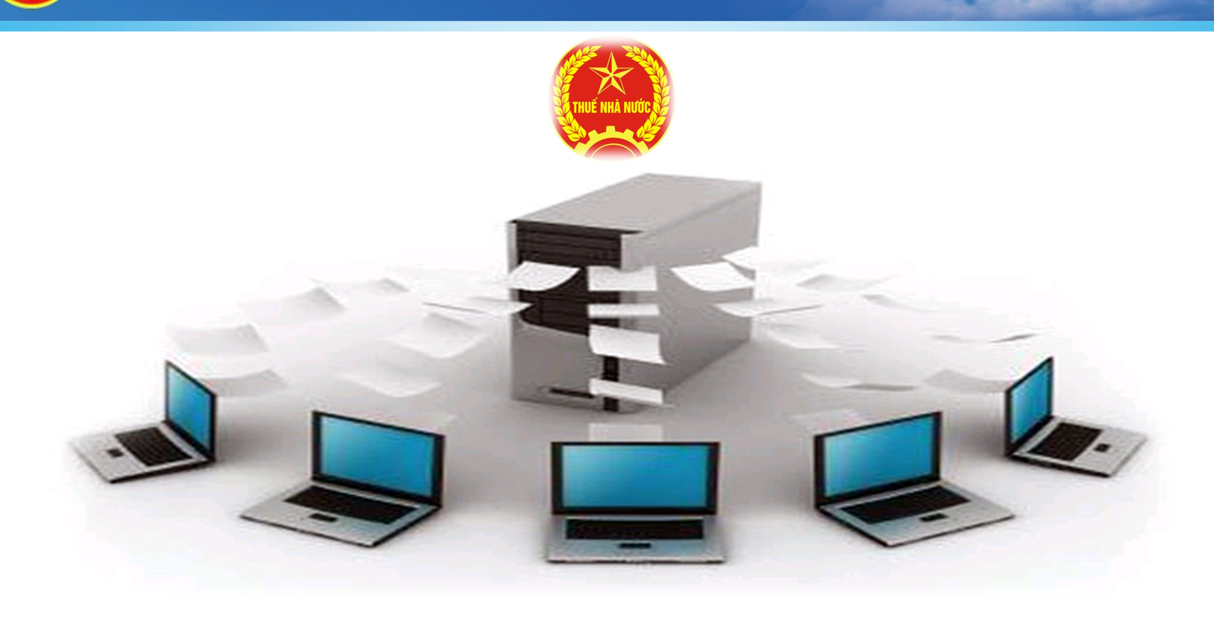

10. XD, thu thập, xử lý và QLHTTT về HĐĐT

- Cơ sở dữ liệu HĐĐT được TCT xây dựng phù hợp với khung kiến trúc CP điện tử Việt Nam
- TCT có trách nhiệm xử lý thông tin, DL trước khi được tích hợp và lưu trữ vào CSDL quốc gia
- Tổng cục Thuế có trách nhiệm quản lý hệ thống thông tin về hóa đơn điện tử

Có nhân viên kỹ thuật thường xuyên theo dõi, kiểm tra 24/7
hoặc giữa các tổ chức với nhau.
nhánh của
11. Điều kiện của tổ chức cung cấp dịch vụ HĐĐT

Chủ thể Tài chính Nhân sự Kỹ thuật
Tối thiểu 05 năm hoạt động trong lĩnh vực CNTT
thiết bị, kỹ thuật, quy trình, sao lưu dữ liệu tại trung tâm dữ liệu chính.
thống
hệ
Có
Có cam kết bảo lãnh của tổ chức tín dụng hoạt động hợp pháp tại Việt Nam với giá trị trên 5 tỷ đồng
Có tối thiểu 20 nhân viên kỹ thuật trình độ đại học chuyên ngành về CNTT trong đó có nhân viên có kinh nghiệm thực tiễn về quản trị mạng, quản trị cơ sở dữ liệu.
Triển khai hệ thống, ứng dụng CNTT cho tối thiểu 10 tổ chức
Kết nối trao đổi dữ liệu hóa đơn điện tử với cơ quan thuế đáp ứng yêu cầu
chi DN
Đã triển khai hệ thống trao đổi dữ liệu điện tử giữa các
Có hệ thống dự phòng (tối thiểu 20km )
thiệt hại có thể xảy ra.
và
thường
quyết
giải
để
bồi

12. Hiệu lực thi hành
Thông tư số 68/2019/TT-BTC có hiệu lực thi hành từ 14/11/2019

14/11/2018

Thông tư số 32/2011/TT-BTC ngày 14/3/2011
Thông tư số 191/2010/TT-BTC ngày 01/12/2010 hướng dẫn việc quản lý, sử dụng hóa đơn vận tải
Thông tư số 39/2014/TT-BTC ngày 31/3/2014 và các văn bản sửa đổi, bổ sung.
Thông tư số 37/2017/TT-BTC ngày 27/4/2017 sửa đổi, bổ sung Thông tư số 39/2014/TT-BTC
Quyết định số 1209/QĐ-BTC ngày 23/6/2015 v/v thí điểm sử dụng HĐĐT có mã xác thực của CQT.
Quyết định số 526/QĐ-BTC ngày 16/4/2018 v/v mở rộng phạm vi thí điểm sử dụng HĐĐTcó mã xác thực của CQT.
Quyết định số 2660/QĐ-BTC ngày 14/12/2016 v/v gia hạn thực hiện Quyết định số 1209/QĐ-BTC

01/11/2020

Hết hiệu lực

01/11/2018
- Xử lý chuyển tiếp

01/11/2020

Trong khi CQT chưa thông báo NNT chuyển đổi để sử dụng HĐĐT theo quy định tại NĐ119 và TT68 thì NNT vẫn thực hiện theo quy định tại NĐ51, NĐ 04 và các VB hướng dẫn thi hành.
Đối với CSKD: CQT thông báo CSKD chuyển đổi để áp dụng HĐ ĐT theo NĐ 119 và TT68, nếu CSKD chưa đáp ứng điều kiện về hạ tầng CNTT mà tiếp tục sử dụng hóa đơn theo các hình thức qđ tại NĐ 51, NĐ 04 → CSKD: gửi dữ liệu HĐ đến CQT theo mẫu 03 cùng với nộp Tờ khai thuế GTGT
Đối với tổ chức sự nghiệp công lập: đã sử dụng Phiếu thu tiền thì tiếp tục sử dụng Phiếu thu tiền đã sử dụng.
Trường hợp CQT thông báo áp dụng HĐĐT có mã nếu chưa đáp ứng điều kiện về hạ tầng CNTT mà tiếp tục sử dụng HĐ kiêm Phiếu thu tiền HĐ theo quy định tại NĐ 51, NĐ 04 → gửi dữ liệu HĐ đến CQT theo mẫu 03 cùng với Tờ khai thuế GTGT.

DN, TC, CN, hộ, CNKD sử
dụng HĐĐT theo TT 68 nếu phát hiện HĐ đã lập theo quy định tại NĐ 51, NĐ 04 có sai sót thì:

Người bán, người mua lập văn bản thỏa thuận ghi rõ sai sót.
Người bán thông báo với
CQT theo Mẫu số 04.

Lập HĐĐT mới thay thế có dòng chữ “Thay thế cho hóa đơn Mẫu số... ký hiệu... số...
ngày... tháng... năm”.

PHẦN III: SO SÁNH MỘT SỐ NỘI DUNG THÔNG TƯ 32 VÀ THÔNG TƯ 68

NỘI DUNG | THÔNG TƯ 32/2011/TT-BTC | NĐ 119/2018/NĐ-CP; TT 68/2019/TT-BTC
1. Đối tượng áp dụng/ Đối tượng khởi tạo HĐ ĐT | Khoản 2 Điều 4 TT32:  “2. Điều kiện của tổ chức khởi tạo hóa đơn  Người bán hàng hóa, dịch vụ (sau gọi chung là người bán) khởi tạo hóa đơn điện tử phải đáp ứng điều kiện sau:  a) Là tổ chức kinh tế có đủ điều kiện và đang thực hiện giao dịch điện tử trong khai thuế với cơ quan thuế; hoặc là tổ chức kinh tế có sử dụng giao dịch điện tử trong hoạt động ngân hàng. …” | Điều 6 TT68 . Áp dụng hóa đơn điện tử khi bán hàng hóa, cung cấp dịch vụ  “1. Các trường hợp sử dụng hóa đơn điện tử có mã của cơ quan thuế, sử dụng hóa đơn không có mã của cơ quan thuế thực hiện theo quy định tại các khoản 1, 2, 3, 4 và khoản 6 Điều 12 của Nghị định số 119/2018/NĐ- CP.….”
Diễn giải | Đối tượng áp dụng là tổ chức kinh tế đáp ứng các điều kiện theo quy định . | Đối tượng áp dụng là tất cả người bán HHDV.
2. Ký hiệu; định dạng hóa đơn điện tử | Điều 6 TT32 và Điều 4 và PL1 TT39  Ví dụ về ký hiệu mẫu, ký hiệu, số hóa đơn: Mẫu số: 01GTKT0/001  Ký hiệu: AA/19E Số: 1234567 | -Điều 5 TT68: “...Định dạng hóa đơn điện tử sử dụng ngôn ngữ định dạng văn bản XML …  Định dạng hóa đơn điện tử gồm hai thành phần: thành phần chứa dữ liệu nghiệp vụ hóa đơn điện tử và thành phần chứa dữ liệu chữ ký số. Đối với hóa đơn điện tử có mã của cơ quan thuế thì có thêm thành phần chứa dữ liệu liên quan đến mã cơ quan thuế.”  - Điều 3 Thông tư 68  Ví dụ về ký hiệu mẫu, ký hiệu, số hóa đơn: 1C21TAA  Số: 12345678
Diễn giải | Không hướng dẫn về định dạng chuẩn dữ liệu HĐĐT | Có hướng dẫn về định dạng HĐĐT theo chuẩn là XML; gồm 02 thành phần là: Dữ liệu về nghiệp vụ HĐ và dữ liệu chữ ký số.

NỘI DUNG | THÔNG TƯ 32/2011/TT-BTC | NĐ 119/2018/NĐ-CP; TT 68/2019/TT-BTC
3. Chữ ký  điện tử  người bán trên HĐĐT | Tiết e Khoản 1 Điều 6:  “e) Chữ ký điện tử theo quy định của pháp luật của người bán; ngày, tháng năm lập và gửi hóa đơn. …” | Tiết e K1 Đ 3 TT68:  “e) Thời điểm lập hóa đơn điện tử  Thời điểm lập hóa đơn điện tử xác định theo thời điểm người bán ký số, ký điện tử trên hóa đơn được hiển thị theo định dạng ngày, tháng, năm (ví dụ: ngày 30 tháng 4 năm 2019) và phù hợp với hướng dẫn tại Điều 4 Thông tư này. ”
Diễn giải | Không hướng dẫn cụ thể về việc hiển thị ngày ký trên HĐĐT theo định dạng ngày, tháng, năm. | Có hướng dẫn cụ thể về việc hiển thị ngày ký trên HĐĐT theo định dạng ngày, tháng, năm và phù hợp với thời điểm lập hóa đơn.
4. Phân loại HĐĐT có mã/ không mã | - | Điều 6 TT68 . Áp dụng hóa đơn điện tử khi bán hàng hóa, cung cấp dịch vụ  “1. Các trường hợp sử dụng hóa đơn điện tử có mã của cơ quan thuế, sử dụng hóa đơn không có mã của cơ quan thuế thực hiện theo quy định tại các khoản 1, 2, 3, 4 và khoản 6 Điều 12 của Nghị định số 119/2018/NĐ-CP.….”
Diễn giải | TT 32 không phân loại hóa đơn điện tử có mã và không có mã. | TT 68 có phân loại hóa đơn điện tử có mã và không có mã.

NỘI DUNG | THÔNG TƯ 32/2011/TT-BTC | NĐ 119/2018/NĐ-CP; TT 68/2019/TT-BTC
 | Điều 9 TT32:
 | “1. Trường hợp hóa đơn điện tử đã lập và gửi cho người
 | mua nhưng chưa giao hàng hóa, cung ứng dịch vụ hoặc
 | hóa đơn điện tử đã lập và gửi cho người mua, người bán | Điều 11, Điều 17 TT68
 | và người mua chưa kê khai thuế, nếu phát hiện sai thì chỉ | “Điều 11. Xử lý hóa đơn điện tử có sai sót sau khi
 | được hủy khi có sự đồng ý và xác nhận của người bán và | cấp mã
 | người mua. … | 1.Trường hợp người bán phát hiện hóa đơn điện tử có
5. Xử lý HĐĐT | Người bán thực hiện lập hóa đơn điện tử mới theo quy | mã của cơ quan thuế chưa gửi cho người mua có sai
đã lập bị sai sót | định tại Thông tư này để gửi cho người mua, trên hóa | sót thì ….”
 | đơn điên tử mới phải có dòng chữ “hóa đơn này thay thế | “Điều 17. Xử lý đối với hóa đơn điện tử không có mã
 | hóa đơn số…, ký hiệu, gửi ngày tháng năm. | của cơ quan thuế đã lập
 | 2. Trường hợp hóa đơn đã lập và gửi cho người mua, đã | 1. Trường hợp hóa đơn điện tử không có mã của cơ
 | giao hàng hóa, cung ứng dịch vụ, người bán và người | quan thuế đã gửi cho người mua có phát hiện sai sót
 | mua đã kê khai thuế, sau đó phát hiện sai sót thì người | thì xử lý như sau:…”
 | bán và người mua phải lập văn bản thỏa thuận có chữ ký
 | điện tử của cả hai bên ghi rõ sai sót, đồng thời người
 | bán lập hoá đơn điện tử điều chỉnh sai sót. …”
Diễn giải | Hướng dẫn xử lý HĐ tùy thuộc việc người bán và người mua chưa kê khai thuế hay đã kê khai thuế | Việc xử lý tùy thuộc vào việc HĐĐT có mã hay không mã; bên phát hiện sai sót là người bán, người mua hay CQT; thời điểm phát hiện sai sót chưa gửi hay đã gửi HĐ cho người mua; đã gửi dữ liệu đến cơ quan thuế hay chưa gửi dữ liệu đến CQT.
6. Xây dựng quản lý CSDL  HĐĐT | - | Chương III TT 68: hướng dẫn các nội dung về việc xây dựng, quản lý sử dụng CSDL HĐĐT
Diễn giải | Thông tư 32 không quy định về việc phải xây dựng quản lý về cơ sở dữ liệu hóa đơn điện tử | Việc xây dựng CSDL về HĐ ĐT giúp CQT có đầy đủ cơ sở dữ liệu về hóa đơn bán HHDV của NNT (đối chiếu được hóa đơn)

NỘI DUNG | THÔNG TƯ 32/2011/TT-BTC | NĐ 119/2018/NĐ-CP; TT 68/2019/TT-BTC
 | Điều 7 TT32: “Tổ chức khởi tạo hóa | Điều 14 NĐ 119: Đăng ký sử dụng hóa đơn điện tử có mã của cơ quan thuế  “1. Doanh nghiệp, tổ chức kinh tế, tổ chức khác, hộ, cá nhân kinh doanh thuộc trường hợp sử dụng hóa đơn điện tử có mã của cơ quan thuế theo quy định tại khoản 1, khoản 3, khoản 4 Điều 12 Nghị định này truy cập vào Cổng thông tin điện tử của Tổng cục Thuế để đăng ký sử dụng hóa đơn điện tử có mã của cơ quan thuế.  Nội dung thông tin đăng ký theo Mẫu số 01 Phụ lục ban hành kèm theo Nghị định này….”  Điều 20 NĐ 119: Đăng ký sử dụng hóa đơn điện tử không có mã của cơ quan thuế  “1. Doanh nghiệp, tổ chức kinh tế thuộc trường hợp sử dụng hóa đơn điện tử không có mã của cơ quan thuế theo quy định tại khoản 2 Điều 12 Nghị định này truy cập vào Cổng thông tin điện tử của Tổng cục Thuế để đăng ký sử dụng hóa đơn điện tử không có mã của cơ quan thuế.  Nội dung thông tin đăng ký, thay đổi thông tin đã đăng ký theo Mẫu số 01 Phụ lục ban hành kèm theo Nghị định này…”
 | đơn điện tử trước khi khởi tạo hoá đơn
 | điện tử phải ra quyết định áp dụng hoá
7. Thủ tục đăng ký sử dụng HĐĐT | đơn điện tử gửi cho cơ quan thuế quản lý trực tiếp bằng văn bản giấy hoặc bằng văn bản điện tử gửi thông qua  cổng thông tin điện tử của cơ quan thuế
 | và chịu trách nhiệm về quyết định
 | này (theo Mẫu số 1 Phụ lục ban hành
 | kèm theo Thông tư này)…”
Diễn giải | Tổ chức khởi tạo gửi hồ sơ TBPH trực tiếp tại BPMC bằng bản giấy hoặc qua cổng thông tin điện tử tới CQT quản lý trực tiếp. | Tổ chức, DN gửi đăng ký sử dụng HĐ ĐT qua cổng thông tin điện tử của TCT. CQT gửi thông báo chấp thuận/không chấp thuận trong 1 ngày làm việc qua cổng thông tin của CQT.
8. Tra cứu thông tin HĐĐT phục vụ kiểm tra hàng hóa lưu thông trên đuờng. | Điều 12 TT32:  “Điều 12. Chuyển đổi từ hóa đơn điện tử sang hóa đơn giấy:  1. Nguyên tắc chuyển đổi  Người bán hàng hóa được chuyển đổi hóa đơn điện tử sang hóa đơn giấy để chứng minh nguồn gốc xuất xứ hàng hóa hữu hình trong quá trình lưu thông….” | Điều 29 NĐ 119; Điều 22 TT68:  “Điều 29. Tra cứu thông tin hóa đơn điện tử phục vụ kiểm tra hàng hóa lưu thông trên thị truờng:  1. Khi kiểm tra hàng hóa lưu thông trên thị trường, đối với trường hợp sử dụng hóa đơn điện tử , cơ quan nhà nước, nguời có thẩm quyền truy cập Cổng thông tin điện tử của Tổng cục Thuế để tra cứu thông tin về hóa đơn điện tử phục vụ yêu cầu quản lý, không yêu cầu cung cấp hóa đơn giấy…”
Diễn giải | Người bán chuyển đổi HĐĐT sang hóa đơn giấy để chứng minh nguồn gốc xuất xứ hàng hóa hữu hình trong  quá trình lưu thông. | Cơ quan nhà nước, nguời có thẩm quyền truy cập Cổng thông tin điện tử của TCT để tra cứu thông tin về HĐĐT phục vụ kiểm tra hàng hóa lưu thông.

NỘI DUNG | THÔNG TƯ 32/2011/TT-BTC | NĐ 119/2018/NĐ-CP; TT 68/2019/TT-BTC
 | Đ5 TT32: | Điều 23 TT68:  “Điều kiện của tổ chức cung cấp dịch vụ hóa đơn điện tử  1. Tổ chức cung cấp dịch vụ hóa đơn điện tử phải  đáp ứng các điều kiện sau:  - Về chủ thể: có kinh nghiệm trong việc xây dựng giải pháp công nghệ thông tin và giải pháp trao đổi dữ liệu điện tử giữa các tổ chức, cụ thể:  …  - Về tài chính: có cam kết bảo lãnh của tổ chức tín dụng hoạt động hợp pháp của tại Việt Nam với giá trị trên 5 tỷ đồng để giải quyết các rủi ro và bồi thường thiệt hại có thể xảy ra trong quá trình cung cấp dịch vụ.  - Về nhân sự: ….  - Về kỹ thuật: …  2. Hướng dẫn tại Khoản 1 Điều này áp dụng đối với tổ chức cung cấp dịch vụ truyền, nhận dữ liệu hóa đơn dịch vụ, tổ chức cung cấp dịch vụ hóa đơn điện tử có mã của cơ quan thuế và tổ chức cung cấp dịch vụ hóa đơn điện tử không có mã của cơ quan thuế.”
 | “Điều 5. Điều kiện của tổ chức trung gian cung cấp giải pháp hóa đơn điện tử
Tổ chức trung gian cung cấp giải pháp hóa đơn điện tử phải đáp ứng các
điều kiện sau:
- Là DN hoạt động tại Việt Nam có Giấy chứng nhận đăng ký kinh doanh
... trong lĩnh vực công nghệ thông tin hoặc là ngân hàng được cung cấp dịch vụ giao dịch điện tử trong hoạt động ngân hàng.
 | - Có chương trình phần mềm …
 | - Đã triển khai hệ thống cung cấp giải pháp công nghệ thông tin để phục vụ trao đổi dữ liệu điện tử giữa các DN hoặc giữa các tổ chức với nhau.
9.Tổ chức cung cấp dịch vụ HĐĐT | - Có hệ thống thiết bị, kỹ thuật ….  - Có khả năng phát hiện, cảnh báo và ngăn chặn các truy nhập bất hợp pháp…
- Có các quy trình và thực hiện sao lưu dữ liệu, sao lưu trực tuyến dữ
liệu, khôi phục dữ liệu; có biện pháp dự phòng khắc phục sự cố liên quan
đến việc khôi phục dữ liệu .
 | - Có giải pháp lưu trữ kết quả các lần truyền nhận giữa các bên tham gia giao dịch; lưu trữ hóa đơn điện tử với yêu cầu thông điệp dữ liệu điện tử phải được lưu giữ trên hệ thống.
 | - Định kỳ 6 tháng một lần, tổ chức trung gian cung cấp giải pháp hóa đơn điện tử phải có văn bản báo cáo cơ quan thuế (theo Mẫu số 3 Phụ lục ban hành kèm theo Thông tư này) các nội dung sau: danh sách các DN có sử dụng giải pháp hóa đơn điện tử của tổ chức (bao gồm cả người bán hàng, người mua hàng); số lượng hóa đơn đã sử dụng (gồm: loại hóa đơn, ký hiệu hóa đơn, ký hiệu mẫu, số thứ tự).”
Diễn giải | Đã quy định về một số điều kiện khởi tạo HĐ ĐT, tuy nhiên, chưa cụ thể về các tiêu chí như: về năng lực, về tài chính… | Điều kiện cụ thể, chặt chẽ, nhiều yếu tố. Đảm bảo quyền lợi cho doanh nghiệp, NNT ký hợp đồng áp dụng hóa đơn điện tử với các tổ chức này.

PHẦN IV: MỘT SỐ LƯU Ý KHI ÁP DỤNG HĐĐT

1. THỦ TỤC PHÁT HÀNH HĐĐT LẦN ĐẦU
Bước 1
- Chuẩn bị hồ sơ thông báo phát hành HĐĐT:
- Ra QĐ áp dụng HĐ ĐT (theo Mẫu số 1 Phụ lục của Thông tư 32);
- Lập thông báo phát hành hoá
đơn điện tử.
- Tạo hoá đơn điện tử mẫu.
Bước 2
- Gửi các hồ sơ đã chuẩn bị tại Buớc 1 tới cơ quan thuế:
- Gửi trực tiếp bằng bản giấy hoặc
- Gửi qua cổng thông tin điện tử của CQT.
- Hồ sơ TB phát hành được gửi tới CQT trực tiếp chậm nhất 2 ngày trước khi tổ chức kinh doanh bắt đầu sử dụng hóa đơn.
Lưu ý
- CQT cập nhật kịp thời TBPH HĐ vào ứng dụng QLAC và truyền tải lên trang thông tin của TCT tracuuhoadon.gdt.gov.vn
- Trường hợp khi nhận được TBPH do NNT gửi đến, CQT phát hiện TBPH không đảm bảo nội dung theo quy định thì trong thời hạn 2 ngày làm việc kể từ ngày nhận được TB CQT phải TB cho NNT biết để thực hiện điều chỉnh.

Đối với phát hành HĐĐT lần đầu qua mạng

1 2 3

Quyết định áp dụng HĐĐT
Chuẩn bị hồ sơ
  - Mẫu số 1 phụ lục ban hành kèm theo Thông tư số 32
/2011/TT-BTC
  - Có chữ ký của người có thẩm quyền và dấu của đơn vị
Thông báo phát hành HĐĐT
- Mẫu ban hành kèm theo Thông tư số 32
/2011/TT-BTC ngày 14/3/2011 của Bộ Tài chính
- Phần mềm HTKK Mẫu TB01/AC
HĐĐT mẫu
  - Theo đúng định dạng gửi cho người mua
  - Có chữ ký số

